**СУПУТНИКОВІ СИСТЕМИ ЗВ'ЯЗКУ ТА НАВІГАЦІЇ**

Супутниковою системою зв'язку та навігації прийнято вважати систему, в якій угруповання штучних супутників землі (ШСЗ) виконує роль опорних радіонавігаційних точок. До числа таких систем відносяться NAVSTAR (GPS) і «ГЛОНАСС» (Росія).

основне призначення ССНС - глобальна оперативна навігація приземних рухомих об'єктів. Супутникова електрозв'язок організовується для забезпечення взаємодії центрів УВС, центрів комутації повідомлень, передачі телеграфних повідомлень, а також для забезпечення зв'язку центрів УВС з ВС.

Точність визначення місця розташування ЗС залежить від точності координат ВС і точності проведення вимірювань, а також від розташування супутників в просторі. При глобальній зоні дії навігаційної системи необхідно мати угруповання супутників, з якої в процесі вимірювань навігаційних характеристик польоту ВС можна було б формувати оптимальну групу. Крім того, сигнали, які посилає супутниками, повинні містити інформацію про попередньо обчислених значеннях координат і швидкості ШСЗ - ефемеридах. За допомогою наземних станцій спостереження їх необхідно вимірювати, обчислювати і прогнозувати, а потім ретранслювати на ШСЗ і регулярно оновлювати. Таким чином, склад ССНС можна представити у вигляді, зображеному на рис. 1.

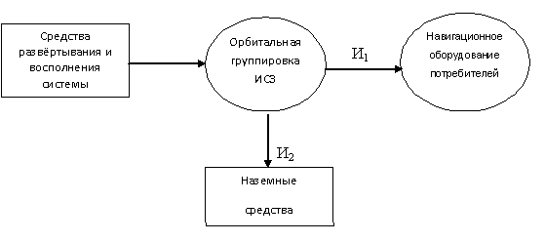

Мал. 4.1. Склад супутникової навігаційної системи: И1 - навігаційна інформація; І 2 - управління ШСЗ, контроль стану, ефемеридних, тимчасове і частотне забезпечення.

Для реалізації далекомірного методу вимірювання координат необхідно задатися (знати) початок відліку. У більшості радіотехнічних систем вимірювальна апаратура посилає сигнал запиту і отримує відповідний сигнал, по часу затримки якого визначається дальність. У ССНС використовується беззапитним метод вимірювання дальності. Для його реалізації на землі, на борту ЗС та ШСЗ встановлюють високостабільні генератори еталонної частоти, за допомогою яких формуються узгоджені між собою шкали часу, прив'язані до системи єдиного часу.

Положення ВС визначають за результатами віддалемірних вимірювань. Проводять оцінку дальності до трьох ШСЗ і складають три рівняння в прямокутних координатах:

*,* (1)

де - координати ПС; - координати i-го ШСЗ, i =; - відстань між i-м ШСЗ і ВС.

Вирішуючи систему рівнянь (4.1) (три рівняння з трьома невідомими), визначають координати ВС. Але, як правило, на борту приблизно відоме місце розташування ЗС, хоча б на підставі даних про яких обчислюється координатах. У цьому випадку досить обчислити лінійні збільшення до них, щоб отримати дійсні значення координат:

(4.2)

Представивши (4.2) в (4.1) і розклавши отримане рівняння в ряд Тейлора, отримаємо

(4.3)

де

(4.4)

C урахуванням (4.4) система рівнянь (4.1) спроститься і може бути записана у вигляді:

(4.5)

де

**1. Загальна характеристика системи «ГЛОНАСС»**

Система «ГЛОНАСС» (Глобальна Навігаційна Супутникова Система) призначена для визначення місця розташування і швидкості ВС, а також передачі польотної інформації.

Приемоиндикаторной апаратурою споживачів «ГЛОНАСС» проводиться вимірювання радіонавігаційних псевдодальностей до чотирьох (трьох) ШСЗ одночасно або послідовно і вимір радіальної псевдоплоскості. Супутники системи «ГЛОНАСС» розташовані на орбітах, близьких до кругових, період обертання супутників становить 11 годині 15 хвилин, висота 19100км, нахил У повністю розгорнутої угрупованню 24 ШСЗ розташовуються в трьох площинах по 7 ... 8 супутників в орбітальній площині.

Супутники випромінюють фазоманіпулірованних сигнал на різних частотах. Номінальне значення несучої частоти i-го супутника становить Фазовая маніпуляція сигналу на здійснюється сигналом, що виходить складанням по модулю 2 псевдослучайной послідовності і послідовності безперервно надходять рядків тривалістю 2 секунди, що містить двійкову послідовність цифрової інформації в відносному коді і двійкового коду мітки часу.

Навігаційне повідомлення передається у вигляді потоку цифрової інформації, закодованої кодом Хеммінга і перетвореної в відносний код. Швидкість передачі цифрової інформації становить 50біт / с.

Структурно цифрова інформація сформована у вигляді навігаційних суперкадрів тривалістю 2,5 хв. Суперкадр складається з 5 кадрів по 30с, кожен з яких містить 15 рядків. Кожен рядок містить символи інформації і мітку часу. Інформаційна частина рядка тривалістю 1,7с містить 85 символів, а мітка часу займає 0,3 с і передається псевдослучайной послідовністю з 3 символів (усічена послідовність). За змістом навігаційне забезпечення, яке передається кожним супутником, включає оперативну і Неоперативне інформацію. Оперативна інформація відноситься до супутника, з якого вона передається, і містить мітки часу супутника, зрушення шкали часу супутника щодо шкали часу системи, відносне відміну несучої частоти випромінюваного сигналу від опорної частоти центрального зберігача часу, а також ефемериди ШСЗ: три координати, три складових швидкості і три складових прискорення, обумовлені притяганням Місяця і Сонця на фіксується момент часу. Повідомлення про несправності даного ШСЗ потрапляють до складу оперативної інформації відразу ж після її виявлення.

Похибка визначення координат з ймовірністю 0,95 становить по кожній координаті 100м, по висоті 150м, по складової вектора швидкості 0,15 м / с. При цьому можливе поліпшення цих характеристик за рахунок використання диференціального режиму, суть якого полягає в усуненні систематичної складової похибки визначення місцезнаходження ВС шляхом вимірювання цієї складової за допомогою опорної станції, розташованої в точці з відомими координатами, і повідомлення результатів вимірювання споживачеві. Отримана інформація використовується на борту ПС для корекції обчисленого розташування.

Для забезпечення диференціального режиму ССНС доповнюється технічними засобами, сукупність яких можна розглядати як підсистему. Ці кошти включають: опорну наземну станцію і лінію передачі даних, що включає, в свою чергу, приймально-передавачі коректує інформації.

Пріоритетною в даному випадку є проблема вибору каналу передачі коректує інформації, для чого можуть бути виділені наступні радіоканали:

* УКХ з дальністю в межах прямої видимості;
* сантиметрові і дециметрові з ретрансляцією через зв'язкові супутники.

**2. Принципи побудови інтегрованої навігаційно-зв'язковий апаратури**

Структурна схема ССНС і передачі даних, інтегрована з приймальні апаратурою навігаційних супутникових систем GPS і «ГЛОНАСС» для ВС ГА, наведена на рис. 4.2. На малюнку прийняті наступні позначення: ПРД - передавач; УМ - підсилювач потужності; ПЗМ - приймач; МШУ - малошумний підсилювач; ОГ - опорний генератор.

Антенний модуль, до складу якого входять приймальна і передавальна антени супутникового зв'язку, приймальна антена сигналів навігаційних супутників, а також вхідні і вихідні СВЧ-пристрої прийомних і передавальних трактів, як правило, представляє єдину конструкцію.

Обмін електричними сигналами між антенним модулем і абонентським модулем, розташованим всередині об'єкта, найчастіше поряд з оператором зв'язку, здійснюється за допомогою радіочастотних і низькочастотних кабелів, для скорочення числа яких використовуються методи частотного ущільнення високочастотних сигналів безпосередньо на частотах прийому і передачі або проміжних частотах, і методи тимчасового ущільнення (об'єднання) для низькочастотних сигналів управління і передачі інформації.

Конкретні технічні рішення в частині вибору елементної бази та принципів побудови антен, СВЧ-вузлів, підсилювачів потужності (УМ) і малошумні підсилювачів (МШУ) антенного модуля істотно залежать від діапазону частот і необхідних енергетичних параметрів для супутникового зв'язкового каналу.

На відміну від антенного модуля, конструкція і технічні рішення окремих вузлів абонентського модуля мало залежать від використовуваної системи зв'язку. Практично єдиний пристрій, яке пов'язане з особливостями системи зв'язку, це приймально-передавальний конвертор.

Конвертор, в загальному випадку, забезпечує перенос частоти модульованого сигналу, сформованого в модемі, на вихідну частоту тракту передачі, а також здійснює перенесення частоти сигналів, що надходять з прийомних антен трактів навігації і зв'язку, на «нульову» частоту з поділом на квадратурні (I; Q) складові.

Найважливішою частиною всього обладнання є універсальний модем, що забезпечує роздільні в часі прийом і обробку навігаційних сигналів від двох космічних апаратів (КА) систем GPS / ГЛОНАСС або прийом 2-х модульованих сигналів на різних частотах і формування модульованого сигналу на передачу в режимі «зв'язок».

Синхронізація роботи модемів між собою при багатоканальної роботі навігаційного приймача і рішення навігаційної завдання для цього випадку здійснюється за допомогою контролера управління станції, який реалізує також протоколи обміну з різними пристроями, що входять до складу об'єкта, і абонентським пристроєм (пультом), що є невід'ємною частиною станції.

Абонентський пристрій (АУ) являє собою телефонну трубку з клавіатурою, невеликим індикаторним екраном і процесором.

У складі АУ є речепреобразующего пристрій для перетворення мовних сигналів в цифрову форму для передачі по каналах зв'язку. Індикаторний екран використовується як для відображення інформації, що передається цифробуквене інформації, так і для відображення географічних координат і швидкості переміщення об'єкта під час прийому станцією навігаційних сигналів.

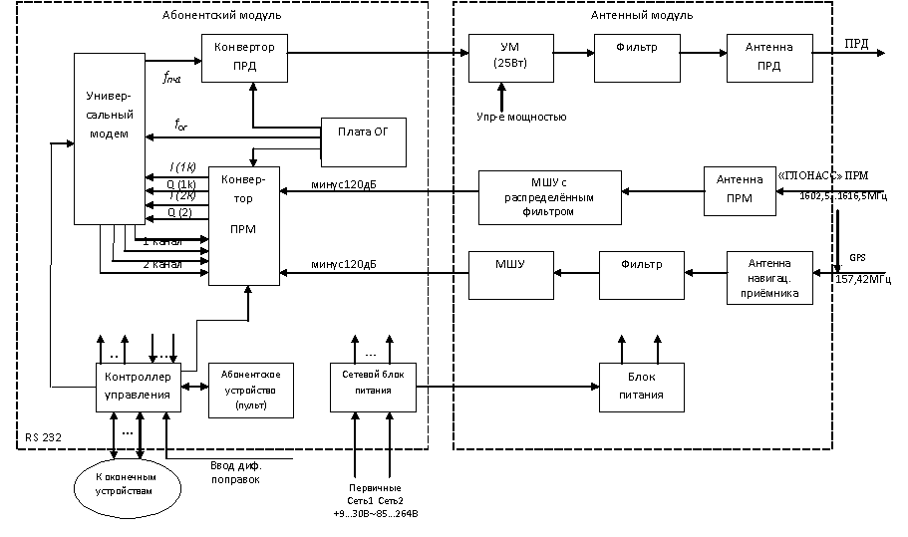

Мал. 4.2. Спрощена структурна схема інтегрованої апаратури супутникового зв'язку і навігації

**3 Особливості реалізації режимів «Зв'язок» і «Навігація»**

Модем здійснює сполучення з приймально-передавальним конвертором і модуляцію (демодуляцію) цифрових сигналів методом ОФТ (0;) по двох каналах прийому і одному каналу передачі і стикування з кінцевими пристроями.

Основні завдання, які вирішуються модемом в режимі «зв'язок», складаються з трьох частин:

* передача інформації;
* прийом і демодуляція дискретних інформаційних сигналів;
* обмін з контролером управління «КУ» або абонентськими пристроєм. У режимі передачі отримана від КУ або абонентського пристрою інформація для підвищення завадостійкості піддається сверточное кодування. Потім отримана послідовність даних надходить на модулятор, де моделюється методом ОФТ (0;) і далі транслюється в передавальний конвертор станції.

У режимі прийому отриманої з виходу конвертора ПЗМ станції радіосигнал перетворюється в «нульову» частоту з точністю до нестабільності в радіолінії, оцифровується і фільтрується в ФНЧ. Для зменшення різниці частоти і прискорення роботи ФАП передбачено попередня автоматичне частотне підстроювання ПАП, реалізована як в ФАП, програмним методом в ADSP. Залишкова разностная частота, залишкова гетеродина і петлі ФАП зводяться до нуля. Демодулювати інформація надходить на інтегратор зі скиданням, після чого - на декодер Вітербо. Паралельно з ФАП здійснюється тактова синхронізація прийнятої інформації. Потім декодована з виправленими помилками інформація ретранслюється на контролер управління або абонентський пристрій.

Обмін з контролером управління або абонентськими пристроєм ведеться по стику RS-232. Одночасно з інформацією на модем подаються керуючі команди, за допомогою яких встановлюється режим роботи модему.

Демодулятор модему забезпечує ймовірність появи помилок при відношенні сигнал / шум в інформаційній смузі не більше 5,5дБ і при відносно 4 дБ при використанні сверточного кодування з кодовою обмеженням b і відносної швидкості ½.

Швидкість прийому і передачі інформації 1200 біт / с, 2400 біт / с, 4800 біт / с. При цьому для швидкостей 1200 біт / с і 2400 біт / с забезпечується 2 канали прийому та один канал передачі, а для швидкості 4800 біт / с - один канал прийому і один канал передачі. Модем має 16 входів телеметрії і 16 виходів управління. Обмін з КУ або АУ здійснюється по стику RS-232 зі швидкістю обміну до 115 кбіт / с.

Оцінка часу виконання модемом «зв'язкових» завдань наведена в табл..1.

Таблиця 1.

Час виконання модемом «зв'язкових» завдань

|  |  |  |  |  |
| --- | --- | --- | --- | --- |
| Vінф (б / с) | Tпер (мсек) | Tпр (мсек) | Tупр (мсек) | Tобщ (мсек) |
| 1200 | 3 | 344 | 146 | 493 |
| 2400 | 6 | 411 | 146 | 563 |
| 4800 | 11 | 821 | 164 | 996 |

У табл. 1. приведена залежність часу в мілісекундах, необхідного протягом секунди для процесу передачі tпер, прийому Tпр і обміну з КУ tупр, а також загальний час корисної зайнятості процесора Tобщ при різних значеннях Vінф в стаціонарному режимі роботи.

Алгоритми цифрової обробки на етапах пошуку-виявлення навігаційного сигналу і стеження за затримкою псевдослучайной послідовності (ПСП) і його частотою є різними.

На етапі цифрової обробки квадратурні складові сигналу тривалістю 20мс черзі записуються в двосторінкові ОЗУ.

Виявлення відбувається в процесі аналізу реалізацій суміші сигналу і шуму, записаної на першій сторінці ОЗУ. Пошук по затримці є послідовним, а по частоті - паралельним. Алгоритм первинного виявлення є за своєю суттю послідовно-кореляційні, де роль опорного сигналу коррелятора грає ансамбль «масок» (різних реалізацій інформаційного сигналу відповідної тривалості) [8,9]. При прийомі сегмента сигналу тривалістю в 20мс кордону М-коду і інформаційної послідовності на приймальній стороні спочатку виявляється невідомою, причому записана в ОЗУ реалізація сигналу може включати як один стрибок фази, так і два.

У разі одного стрибка фази момент сигналу може знаходитися всередині 20-мілісекундного інтервалу часу на будь-якій позиції з кроком в одну мілісекунди - з нульовою по 19. У разі стрибків передній фронт сигналу може займати з 1-й позиції по 9-ю. Задній же зріз сигналу відстає від переднього строго на 10мс. При енергетичному подальшому виявленні напрямки стрибків не грає ніякої ролі. У зв'язку з цим загальна кількість деманіпулірующіх «масок» одно 29. У тому випадку, коли форма однієї з «масок» збігається з законом маніпуляції прийнятого сегмента (відрізка) сигналу, останній перетворюється в когерентний радіоімпульс без сигналу фази. В результаті подальшого нейтрального аналізу відбувається максимізація відношення сигналу до шуму в відповідному частотному каналі. Відзначимо,

По завершенню виявлення структура обробки сигналу змінюється.

По-перше, за результатами цього сигналу виявляються певними кордону меандрового і символьної послідовності. Тому немає необхідності в подальшому проводити деманіпуляцію сигналу на двадцатіміллісекундних інтервалах шляхом множення на серію з 29 «масок». Для деманіпуляціі необхідна лише одна «маска».

По-друге, в процесі виявлення формуються грубі оцінки затримки ПСП і частоти сигналу, тим самим усувається невизначеність щодо частоти сигналу. Це створює передумови для заміни процедури перетворення Фур'є простішими і швидкими операціями підсумовування відліків квадратурних складових сигналу.

По-третє, вводиться в дію канал вимірювання затримки ПСП сигналу. Гетеродин даного (далекомірного) каналу модулирован по фазі ПСП сигналу, причому протягом першої половини (10мс) все ПСП зрушені на Tв / 2 = 0,978 мкс в сторону випередження, а протягом другої половини - на те ж значення в сторону запізнювання щодо ПСП сигнального (опорного) каналу. Таким чином, апертура дискримінаційної характеристики вимірювача затримки дорівнює Tв = 1,957 мкс. Можливе значення помилки у визначенні затримки ПСП по завершенні процедури пошуку-виявлення сигналу не перевищує кроку пошуку (0,978 мкс).

По-четверте, утворюються два додаткових (цифрових) каналу дискриминатора системи частотної автопідстроювання, реалізованої програмним способом. Як дискриминатора використаний цифровий аналог частотного детектора на засмучених контурах. Для цього квадратурні відліки сигналу піддаються одночасно що підвищує і понижувального перетворення частоти на величину з їх подальшим підсумовуванням і формуванням на їх основі дискримінаційної характеристики. Апаратура дискриминатора становить 25Гц. Гранична помилка у визначенні частоти сигналу за результатами спектрального аналізу і подальшої медіанної фільтрації номерів частотних каналів в ході процедури дообнаруженія не перевищує 12,5Гц.

Після замикання кілець стеження за затримкою і частотою сигналу і завершення перехідного процесу в цих кільцях, вводяться в дію алгоритми демодуляції сигналу і виявлення мітки часу. Для цього проводиться аналіз накопичених значень квадратурних складових опорного каналу на суміжних інтервалах, тривалість кожного з яких дорівнює 20мс. Накопичення значення комплексних сум складаються, віднімаються, а також розраховуються модулі суми і різниці. На підставі порівняння модулів виноситься рішення про зміну знака символьної інформації на суміжних тимчасових інтервалах. За результатами порівняння відновлюється поточна символьна інформація, яка необхідна для оцінки навігаційних параметрів.

Аналогічна процедура порівняння значень модулів суми і різниці накопичених відліків квадратур (але на суміжних інтервалах тривалістю в 10 мс) застосовується для виявлення мітки часу. Відновлені символи мітки часу піддаються узгодженої фільтрації в цифровому нерекуррсівном фільтрі. Відгук фільтра на мітку часу використовується на етапі вторинної обробки для визначення кінця двосекундною періоду повторення мітки часу і запобігання інверсії у визначенні закону символьної модуляції сигналу.

У процесі прийому і обробки сигналу контролюється його середній рівень. Він порівнюється зі значенням порога з метою реєстрації наявності сигналу і сповіщення про його зникненні. В останньому випадку можливе або відновлення пошуку в малій околиці поточного значення затримки ПСП, або перехід до роботи за сигналом іншого ШСЗ.